LINEAMIENTOS
PERIODO 2019-2021
PROGRAMA DE ATENCIÓN INTEGRAL AL ADULTO MAYOR.
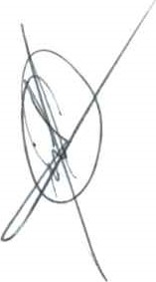
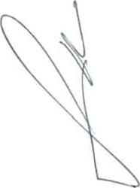
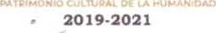
ANEXO. PERSONAS CON DISCAPACIDAD.
de
Juárez
68050
/
(951)
688
68
86
|
688
68
87
UNIDAD DE ASISTENCIA ALIMENTARIA.

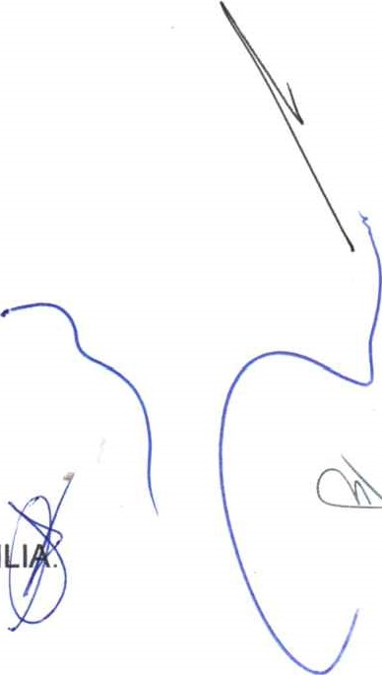
COMITÉ MUNICIPAL DE OAXACA DE JUÁREZ SISTEMA PARA EL DESARROLLO INTEGRAL DE LA FAMI I
l. CONTEXTO INSTITUCIONAL PARA LA ASISTENCIA SOCIAL ALIMENTARIA.
El Comité Municipal del Sistema para el Desarrollo Integral de la Familia (DIF) de Oaxac de Juárez, se encarga de coordinar la asistencia social de los sectores en situación d vulnerabilidad, entre los cuales destacan las personas adultas mayores y las persona con discapacidad. Las cuales reciben apoyos de Asistencia Alimentaria a través de los lineamientos del "Programa Integral de Atención al Adulto Mayor". En conformidad y alineado a los ejes de desarrollo de los niveles de gobierno estatal y federal se establece la política pública para la orientación de las acciones programáticas de la Asistencia Social Alimentaria en el Municipio.
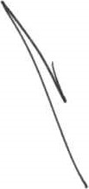
La participación de los niveles de gobiemo federal y estatal en la Asistencia Social Alimentaria a través del "Programa de Atención Integral al Adulto Mayor". Anexo.
Personas con Discapacidad, se establece en los siguientes ejes:
NIVEL FEDERAL
Plan Nacional de Desarrollo 2018 — 2024.

EJE GENERAL: BIENESTAR
Asegura que toda la población tenga acceso a una vida digna, promoviendo el pleno ejercicio de los derechos sociales. Al mismo tiempo, se enfoca en garantizar protección social para personas que viven en situación de vulnerabilidad.

EJE TRANSVERSAL
Igualdad
de
Género,
No
Discriminación
e
Inclusión.
6\'8
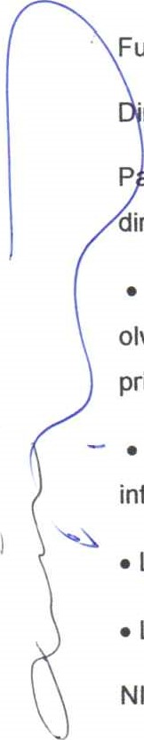
Directrices hacia el Plan Nacional de Desarrollo 2019-2024. Fuente: Estrategia Integral de Asistencia Social Alimentaria 2019.
'rectriz 2: Bienestar social e igualdad
P ra revertir la situación de desigualdad social en México, las líneas de acción de esta directriz deben contribuir a:
- El bienestar prioritariamente para los grupos vulnerables, quienes sufren por carencias, olvido y abandono; en especial, a los pueblos indígenas de México. Por el bien de todos, primero los pobres.
- El bienestar desde una perspectiva de derechos y de ciclo de vida: mujeres, primera infancia, niñas, niños, jóvenes, adultos mayores, personas con discapacidad.
Gardenias No. 713-A. C.olonia Refonna, Oaxaca de Juárez Oaxaca C.P. 680S() / | 688 68 86 | 688 68 87
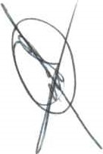
- La salud para el bienestar.
- La garantía del derecho del pueblo a la alimentación.
NIVEL ESTATAL
Plan Estatal de Desarrollo 2016 — 2022.

EJE 1
Oaxaca Incluyente con Desarrollo Social.
1.4 Acceso a la Alimentación.
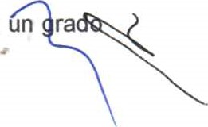
La seguridad alimentaria es entendida como un derecho elemental e irrenunciable que cualquier persona o grupo de personas (una familia) adquiere desde que nace y durante el transcurso de su vida. Con lo anterior se identifican tres escalas de inseguridad alimentaria: severa, moderada y leve. Con base en esta clasificación, se considera una situación de carencia por acceso a la alimentación a los hogares que presentan un ra de inseguridad alimentaria moderado o severo.

Integrando a más familias
1.5 Grupos en situación de vulnerabilidad.
La Ley General de Desarrollo Social del país describe a los grupos sociales en situación de vulnerabilidad como aquellos núcleos de población y a las personas que, por diferentes factores o la combinación de ellos, enfrentan situaciones de riesgo o discriminación que les impiden alcanzar mejores niveles de vida y, por lo tanto, requieren de la atención e inversión gubernamental para lograr su bienestar.
Dentro de estos grupos: personas adultas mayores, personas con algún tipo de discapacidad o necesidades especiales.
ll. MARCO LEGAL PARA LA ASISTENCIA SOCIAL ALIMENTARIA.
Constitución Política de los Estados Unidos Mexicanos
Artículo 4⁰ . " . Toda persona tiene derecho a la alimentación nutritiva, suficiente y de calidad. El Estado lo garantizará. En todas las decisiones y actuaciones del Estado se velará y cumplirá con el principio del interés superior de la niñez, garantizando de manera plena sus derechos".
Ley General de Salud.
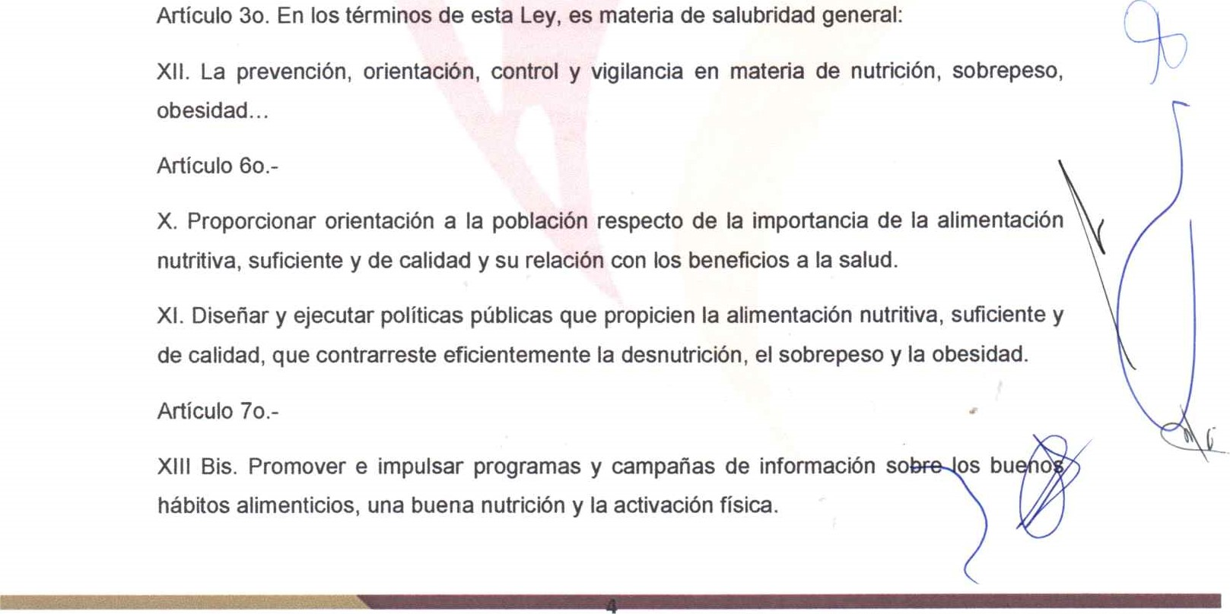
RcfOnna, |
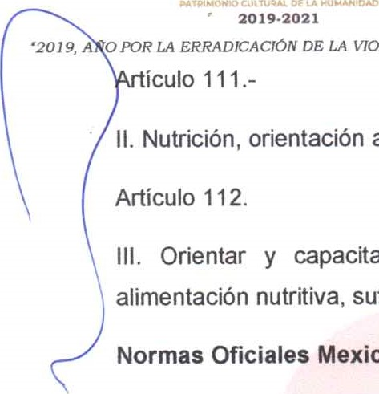
Nutrición, orientación alimentaria y activación física.
Mexicanas
III. Orientar y capacitar a la población preferentemente en materia de nutrición, alimentación nutritiva, suficiente y de calidad, activación física para la salud.
vinculadas a criterios alimentarios y nutricionales.
-Norma Oficial Mexicana NOM-014-SSA3-2013, para la asistencia social alimentaria a grupos de riesgo.
Esta NOM establece las características y especificaciones mínimas que deberán observar las instituciones públicas, sociales y privadas, que otorguen asistencia social alimentaria a grupos de riesgo.
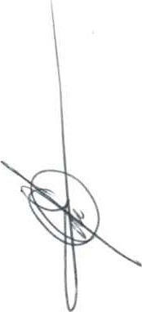
La aplicación de la presente norma es obligatoria en el territorio nacional para los prestadores de servicios de los sectores público, social y privado que proporcionen asistencia social alimentaria a grupos de riesgo.
-Norma Oficial Mexicana NOM-043-SSA2-2012. Servicios básicos de salud. Promoción y educación para la salud en materia alimentaria. Criterios para brindar orientación.
Esta NOM establece los criterios que deben seguirse para orientar a la población en materia de alimentación.
La presente norma es de observancia obligatoria para las personas fisicas o morales de los sectores pública, social y privada, que forman parte del Sistema Nacional de Salud, que ejercen actividades en materia de Orientación Alimentaria.
-Norma Oficial Mexicana NOM-251-SSA1-2009. Prácticas de higiene para el proceso de alimentos, bebidas o suplementos alimenticios.
Esta Norma Oficial Mexicana es de observancia obligatoria para las personas fisicas o morales que se dedican al proceso de alimentos, bebidas o suplementos alimenticios, destinados a los consumidores en territorio nacional.
-NOM-051-SCFl/SSA1-2010. Especificaciones Generales de Etiquetado para Alimentos y Bebidas no Alcohólicas Preenvasados-lnformación comercial y sanitaria.
Esta Norma Oficial Mexicana tiene por objeto establecer la información comercial y sanitaria que debe contener el etiquetado de los alimentos y bebidas no alcohólicas preenvasados de fabricación nacional o extranjera, así como determinar las características de dicha información.
Esta Norma Oficial Mexicana es aplicable a todos los alimentos y bebidas no alcohólicas preenvasados de fabricación nacional y extranjera destinados al consumidor en territo o nacional.

ESTRATEGIA INTEGRAL DE ASISTENCIA SOCIAL ALIMENTARIA 2019
Objetivo General
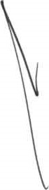
Contribuir al ejercicio pleno del derecho a una alimentación nutritiva, suficiente y de calidad de los sujetos en condiciones de vulnerabilidad, preferentemente de zonas de alto y muy alto grado de marginación, proporcionando alimentos con criterios de calidad nutricia, acompañándose de acciones de Orientación Alimentaria, aseguramiento de la calidad alimentaria y producción de alimentos.
Estructura
La Estrategia Integral de Asistencia Social Alimentaria (EIASA) está conformada por 4 programas:
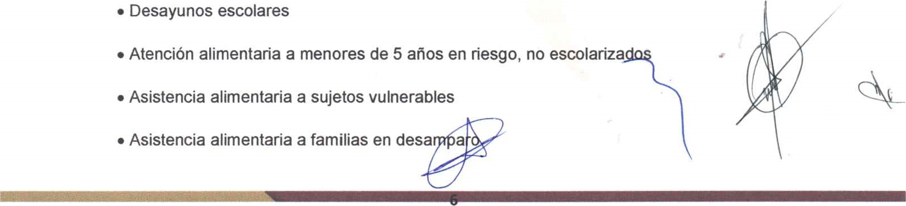
Refónna, |

POR
L s programas alimentarios se acompañan con acciones de:
- Orientación Alimentaria.
- Aseguramiento de la calidad alimentaria.
- Producción de alimentos

Criterios de Calidad Nutricia de los Apoyos Alimentarios
- Fundamentos Los Criterios de Calidad Nutricia establecen las bases para la integración de los apoyos alimentarios que serán distribuidos entre la población beneficiaria. Su intención es regular la conformación de menús y dotaciones, de manera que en todo el país éstos sirvan para promover una alimentación correcta, en congruencia con el objetivo de la EIASA.
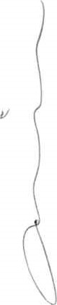
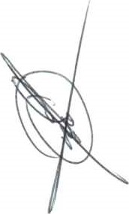
Están basados en las características de una dieta correcta, de acuerdo con la NOM-043-
SSA2-2012, Servicios Básicos de Salud. Promoción y Educación para la Salud en Materia Alimentaria. Criterios para Brindar Orientación y, a partir de 2011 y las disposiciones establecidas en los "Lineamientos generales para el expendio o distribución de alimentos y bebidas en los establecimientos de consumo escolar de los planteles de educación básica", emitidas por la Secretaría de Educación Pública y la Secretaría de Salud.
Es importante destacar que todos los programas alimentarios deberán acompañarse de acciones en orientación alimentaria y aseguramiento de la calidad alimentaria para la promoción de una alimentación correcta enfocadas en la selección, preparación y consumo de alimentos, y que formen parte de la cultura alimentaria, incentivando la participación comunitaria para crear corresponsabilidad entre los beneficiarios.
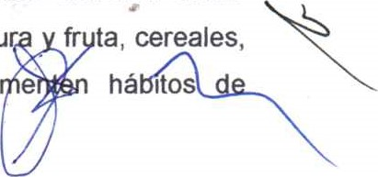
- Criterios de Calidad Nutricia generales para la conformación de los apoyos alimentarios De manera general, los apoyos alimentarios de todos los Programas deberán incluir alimentos de los 3 grupos referidos en la NOM-043-SSA2-2012, verdu leguminosas y/o alimentos de origen animal e insumos que fo e alimentación correcta, como:
integrando a más familias
- Cereales integrales o sus derivados, elaborados con granos enteros o a partir de harinas integrales.
- Una amplia variedad de leguminosas, entre las que se encuentran: frijoles, lentejas, habas, garbanzos, arvejas, entre otras.
- Alimentos que sean fuente de calcio, por ejemplo, tortilla de nixtamal, charales, sardinas, leche y sus derivados.
- En el caso de la leche, ésta deberá otorgarse sin saborizantes, ni edulcorantes calóricos (azúcar) ni no calóricos (sustitutos de azúcar). Tampoco deberá contener grasa vegetal o cualquier otra sustancia que no sea propia de la leche. El tipo de leche que deberá incluir cada programa se encuentra especificado en la sección correspondiente.
- Alimentos que no sean fuente importante de azúcares, grasas, sodio, y/o harinas refinadas o que por su apariencia puedan parecer dulces, botanas, golosinas o postres.

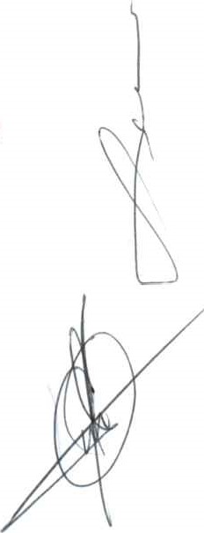
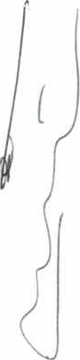
Asistencia Alimentaria a sujetos vulnerables
Objetivo
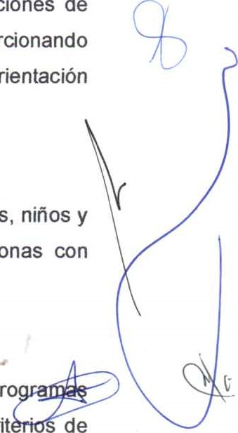
Contribuir al acceso a alimentos inocuos y nutritivos de los sujetos en condiciones de vulnerabilidad, atendiéndolos preferentemente en espacios alimentarios, proporcionando alimentos con criterios de calidad nutricia, acompañándose de acciones de Orientación
Alimentaria, aseguramiento de la calidad alimentaria y producción de alimentos.
Población
Grupos de riesgo, sujetos de asistencia social alimentaria, preferentemente niñas, niños y adolescentes, mujeres embarazadas, mujeres en periodo de lactancia, personas con discapacidad, adultos mayores y personas vulnerables por ingresos.

Orientación Alimentaria
Para incidir en la mejora de la calidad de vida de los beneficiarios de los pro alimentarios, se requiere que éstos, además de estar conformados bajo los crit de calidad nutricia, descritos anteriormente, estén siempre acompañados de acciones de
Orientación Alimentaria, con la finalidad de promover estilos de vida saludables basad s

DIF
de Oaxaca de
Integrando a más familias
en na alimentación correcta y en la promoción de la actividad física. La Orientación Alim ntaria deberá dirigirse primordialmente a los beneficiarios de los programas ali entarios, así como al personal responsable de la operación en el SEDIF, en los SMDIF y en las comunidades. La Orientación Alimentaria, como parte del Proyecto Estatal
Anual de los SEDIF, deberá apegarse a la Norma Oficial Mexicana NOM-043-SSA2-2012, Servicios Básicos de Salud. Promoción y Educación para la Salud en Materia Alimentaria. Criterios para Brindar Orientación y responder a las necesidades de la población beneficiaria de la EIASA.

Objetivo de la Orientación Alimentaria
Brindar opciones prácticas en la selección, preparación y consumo de alimentos a través de acciones formativas y participativas con perspectiva familiar y comunitaria, de género, regional y de apoyo a la seguridad alimentaria, para promover la integración de una alimentación correcta en los beneficiarios de la EIASA.

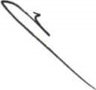
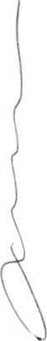
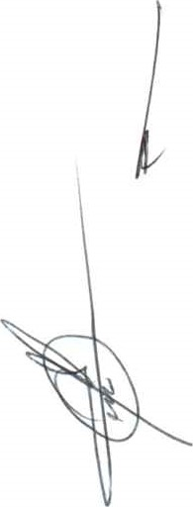
Implementación de la Orientación Alimentaria
La Orientación Alimentaria debe formar parte del proceso para otorgar asistencia social alimentaria, desde el momento en que son diseñados los menús y la composición de los apoyos alimentarios con Criterios de Calidad Nutricia, hasta que los insumos son consumidos por los beneficiarios. Para que la Orientación Alimentaria pueda trascender de la simple transmisión de conocimiento a la adopción de prácticas alimentarias saludables, es necesario considerar que los hábitos alimentarios son generados por la repetición de diversas prácticas en torno a los alimentos.
III. DIAGNOSTICO NUTRICIONAL DE LAS PERSONAS ADULTAS MAYORES EN EL ESTADO DE OAXACA.
La esfera de marginación y vulnerabilidad se ve acentuada en aquellos casos que por ámbitos fisiológicos conllevan una suma de factores predisponentes y agraviantes a sus necesidades nutricias y capacidad para obtención, preparación, mantenitniento y aprovechamiento de una alimentación correcta. Entre dichos grupos vulnerables la población en edad de adulto mayor se encuentra en situación de gran i ortancia para la atención nutricional, derivado de un realce en las caracte ti s me
)

anteriormente, que a su vez suelen sumarse a necesidades derivadas de patologías asociadas a mala calidad en la alimentación, que a su vez cierran un circulo de enfermedad-mal nutrición.
Según se referencia en los datos del Instituto Nacional de Salud Pública reportados en la ENSANUT 2012, a nivel estatal el grupo de 60 años o más presenta prevalencias a considerar entorno a enfermedades crónico-degenerativas, mismas que están estrechamente relacionadas a materia de nutrición y alimentación.
Se puede observar entonces, que de este grupo poblacional el porcentaje con diagnóstico de hipertensión arterial (diagnóstico previo al estudio) representa un alto 29.8% del total de la población, existiendo un 21.2% en hombres y 37.7% en mujeres; así mismo, el diagnóstico previo de diabetes fue de 15.5% del total, presentándose en hombres un 17.2% y en mujeres 14%; y en datos de prevalencia de hipercolesterolemia con diagnóstico previo se proyecta un 12.9% total con un correspondiente 16.5% en mujeres y 8.9% en hombres. Para estos porcentajes cabe mencionar que se debe tener en cuenta que estos se basan en diagnósticos previos a la aplicación, excluyendo así a quienes podían padecerlo al momento de la encuesta pero sin embargo no estaban diagnosticados, es decir, que a pesar de que son estadísticas con significancia a considerar, los números podrían ser y son muy probablemente, mayores.
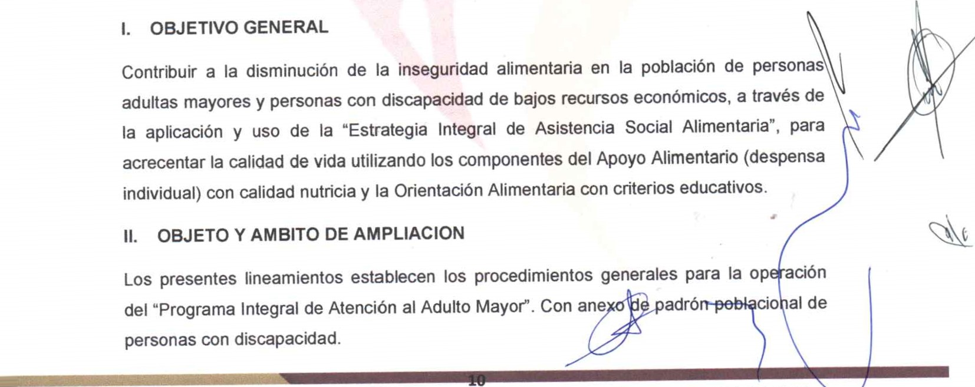
Contribuir a la disminución de la inseguridad alimentaria en la población de personas adultas mayores y personas con discapacidad de bajos recursos económicos, a través de la aplicación y uso de la "Estrategia Integral de Asistencia Social Alimentaria", para acrecentar la calidad de vida utilizando los componentes del Apoyo Alimentario (despensa individual) con calidad nutricia y la Orientación Alimentaria con criterios educativos.
LINEAMIENTOS

ll. OBJETO Y AMBITO DE AMPLIACION
El Programa tiene 600 beneficiados con un porcentaje de usuarios del periodo anterior
2017-2018, establecidos en un rango de edad de 60 a 65 años.
Para el periodo 2019-2021 se establece el rango de edad de 61 a 67 años 11 meses.
a población de 67 años por procesos operativos, no tiene acceso a la inscripción y únicamente se inscriben los usuarios de 61 a 67 años, 11 meses.
El 70 por ciento del beneficio de apoyo alimentario (despensa individual) se otorga a las personas Adultas Mayores de 61 a 67 años 11 meses.
El 30 por ciento restante del beneficio de apoyo alimentario (despensa individual), se otorga a personas con situación de discapacidad certificada sin rango de edad.
Con una frecuencia de entrega del apoyo alimentario trimestral para un total de cuatro entregas por cada ciclo anual del periodo 2019-2021.

III. DE LOS BENEFICIARIOS
Los beneficiarios deberán cumplir con las siguientes condiciones:
l. Ser habitante del municipio de Oaxaca de Juárez.
ll. Tener entre 61 a 67 años, 11 meses a la fecha de inscripción al programa.
- Los estímulos son entregados a población en condiciones de vulnerabilidad.
- Solo se beneficiará una persona por domicilio, aun cuando uno o más cumpla con los requisitos.

V)
e. Deberá requisitar el formato Registro y Encuesta Socioeconómica-Cultural del
"Programa Integral de Atención al Adulto Mayor".
Para las personas con Discapacidad:
- Todas las anteriores
- Certificado médico expedido por una institución pública oficial, especificando la discapacidad permanente y/o la credencial de discapacidad expedida por el DIF municipal.
- No contar con apoyo de ningún programa social vinculado a las personas con discapacidad.
- La situación socioeconómica se comprobara mediante una Encuesta SocioeconómicaCultural realizada por personal capacitado de la IJnidad de Asistencia Alimentaria del Comité Municipal DIF Oaxaca de Juárez.
- Serán beneficiarios los usuarios de las Casas de Día que opera el municipio, siempre y cuando cumplan con los requisitos y documentación necesaria para este programa.

IV. DE LAS OBLIGACIONES DE LOS BENEFICIARIOS
I . Asistir a la entrega del apoyo alimentario al lugar, fecha y hora designada por la Unida de Asistencia Alimentaria del Comité Municipal DIF Oaxaca de Juárez.
- En caso de no poder asistir a la entrega del apoyo alimentario, el beneficiario asignará a un representante que deberá acudir con su copia de identificación oficial y la identificación oficial del beneficiado.
- Sera obligatorio que el beneficiario designe un número de teléfono en el cual sea localizable.
- Asistir a las sesiones de Orientación Alimentaria, que realice la Unidad de Asistencia Alimentaria del Comité Municipal DIF Oaxaca de Juárez. De no hacerlo más de dos veces sin justificación, se podrá destinar el apoyo a otro solicitante.
- En cada entrega el beneficiario deberá presentar su identificación I

O
DE

v. DE LA BAJA DE LOS BENEFICIARIOS
68
años.
beneficiario.
- El beneficiario cambie de residencia a otro municipio.
- Si el beneficiario falta dos veces a la entrega sin justificante.
6. El no cumplimiento de una obligación por parte del beneficiado.

VI. DE LA ASIGNACION Y DISTRIBUCION DEL APOYO ALIMENTARIO
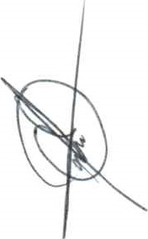
I. La IJnidad de Asistencia Alimentaria, será la encargada de la integración de expedientes y autorización de beneficiarios, basándose en la Encuesta SocioeconómicaCultural del programa.
- La IJnidad de Asistencia Alimentaria del Comité Municipal DIF designara lugar, hora y fecha para la entrega del apoyo alimentario, debiendo informar al beneficiario con tres días de antelación.
- El apoyo alimentario, NO deberá ser entregado en casa particulares de funcionarios públicos, líderes o representantes de colonias, delegados o lugares de índole partidista.
- El Sistema DIF municipal a través de la Unidad de Asistencia Alimentaria del Comité
Municipal DIF serán el único responsable de la distribución del apoyo alimentario.

VII. ANEXOS

GLOSARIO DE TÉRMINOS
Para efectos de los presentes Lineamientos, se entiende por:
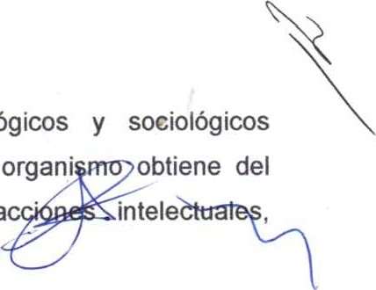
ALIMENTACIÓN: al conjunto de procesos biológicos, psicológicos y sociológicos relacionados con la ingestión de alimentos mediante el cual el organi medio los nutrimentos que necesita, así como las satisfa
O
DE
2019-2021
ERRADICACIÓN DE LA emocionales, estéticas y socioculturales que son indispensables para la vida humana plena.
ALIMENTACIÓN CORRECTA: La que, de acuerdo con los conocimientos reconocidos en la materia, cumple con las necesidades específicas de las diferentes etapas de la vida, promueve en los niños y las niñas el crecimiento y desarrollo adecuados, y en los adultos permite conservar o alcanzar el peso esperado para la talla y previene el desarrollo de enfermedades.
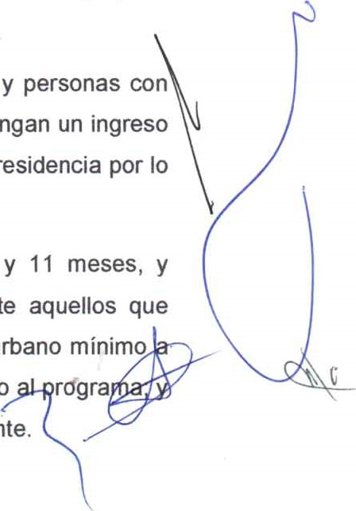
ASISTENCIA SOCIAL: Conjunto de acciones tendientes a modificar y mejorar las circunstancias de carácter social que impiden al individuo su desarrollo integral, así como la protección física, mental y social de personas en estado de necesidad, desprotección o desventaja física y mental, hasta lograr su incorporación a una vida plena y productiva.
ASISTENCIA SOCIAL ALIMENTARIA: Acción de proporcionar a grupos en riesgo y a grupos vulnerables ayuda alimentaria directa, Orientación Alimentaria, promoción de la salud, vigilancia de la nutrición y fomento a la producción de alimentos, para contribuir a mejorar las circunstancias por las que atraviesa esta población
BAJA DEL BENEFICIARIO: Anulación de manera definitiva del padrón de beneficiarios del Programa por el incumplimiento de edad, de sus obligaciones, por voluntad propia o por fallecimiento.
BENEFICIARIO: Mujeres y hombres adultos mayores de 60 a 68 años, y personas con discapacidad en condiciones de vulnerabilidad, preferente aquellos que tengan un ingreso familiar en base al indicador de la línea de bienestar urbano mínimo, con residencia por lo menos de un año en la agencia que habita actualmente.
CANDIDATO: Mujeres y hombres adultos mayores de 60 a 66 años y 11 meses, y personas con discapacidad en condiciones de vulnerabilidad, preferente aquellos que tengan un ingreso familiar en base al indicador de la línea de bienestar urbano mínimo quienes se les realizará un estudio socioeconómico para validar su ingreso rcjgra con residencia por lo menos de un año en la agencia que habita actualmente.

V)
ERRADICACIÓN DE
NUTRICIA: Herramienta conceptual, flexible a diferentes contextos, para cond cir acciones en materia de:
AD
structuración de apoyos alimentarios para promover una alimentación correcta. Estructuración de menús saludables.
- Selección, adquisición, venta de alimentos y diversos productos en tiendas escolares y similares.
- Como insumo para la conformación de legislaciones y políticas públicas en la materia.
Este concepto considera que los insumos alimentarios:
- Se encuentren combinados con alimentos de otros grupos.
Se consuman en la frecuencia y cantidad adecuada para promover una alimentación correcta.
Presenten las características organolépticas que les corresponden. Aporten los nutrimentos propios de su tipo.
- Se encuentren disponibles en la región en la que se consumen.
- Pertenezcan al patrón y a la cultura alimentaria de la población
CURP: Clave Única de Registro de Población.
DESNUTRICIÓN: Estado en el que existe un balance insuficiente de uno o más nutrimentos y que manifiesta un cuadro clínico característico.
DIAGNÓSTICO: Proceso de acercamiento gradual al conocimiento analítico de un hecho o problema.
DIETA: Al conjunto de alimentos y platillos que se consumen cada día, y constituye la unidad de la alimentación.
DIETA CORRECTA: A la que cumple con la s' uientes características: co equilibrada, inocua, suficiente, variada y adecua
RcfOnna,

ERRADICACIÓN DE
DOTACIÓN: Conjunto de alimentos que forman parte de la cultura alimentaria de los beneficiarios, que, por su conformación, contribuye a promover una alimentación correcta, y que se otorgan a través de los programas de asistencia alimentaria.
EQUIDAD: Es la cualidad por la que ninguna de las partes es favorecida de manera injusta en perjuicio de la otra.
ESPACIO ALIMENTARIO: Espacio designado para la preparación de desayunos y/o comidas mediante la organización y la participación de los propios beneficiarios, que son responsables de desarrollar las tareas necesarias para su funcionamiento, desde la administración de los recursos, hasta la limpieza y mantenimiento del local. Adicionalmente, tienen el propósito de impulsar pequeños proyectos productivos de beneficio común y generar actividades integradoras de los miembros de la comunidad.
ESTUDIO SOCIOECONÓMICO Y CULTURAL: Método de verificación y seguimiento al programa social municipal, aplicada a los candidatos y beneficiarios del mismo, que servirá para constatar el cumplimiento de los lineamientos.
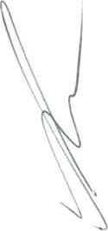
GÉNERO: Se refiere a los atributos sociales y a las oportunidades asociadas con ser hombre o mujer, así como las relaciones entre mujeres y hombres, niñas y niños. Estos atributos, oportunidades y relaciones están socialmente construidos y se aprenden través de procesos de socialización. El género determina lo que se espera, se permite y se valora en una mujer o en un hombre en un contexto dado.
GRUPOS EN RIESGO: Al conjunto de personas en situación de vulnerabilidad derivada de causas socioeconómicas, fisiológicas, patológicas, culturales, condiciones de emergencia o desastre natural. Se consideran como grupos de riesgo a las personas que se encuentran en situación de calle, población indígena, así como los niños, las mujeres embarazadas o en período de lactancia, los migrantes, las personas con alguna discapacidad, los adultos mayores, de acuerdo al artículo 4, de la Ley de Asistencia Social.
GRUPOS VULNERABLES: Condición de riesgo que padece un individuo, una fami' o una comunidad, resultado de la acumulación de desventajas social e manera
71 3-,A. Refl»nna,
situac n impide que dichas condiciones no sean superadas por ellos mismos y queden limit dos para incorporarse a las oportunidades de desarrollo.
BITOS ALIMENTARIOS: Conjunto de conductas adquiridas por un individuo, por la repetición de actos en cuanto a la selección, la preparación y el consumo de alimentos. Los hábitos alimentarios se relacionan principalmente con las características sociales, económicas y culturales de una población o región determinada. Los hábitos generalizados de una comunidad suelen llamarse costumbres.
INOCUO: Que su consumo habitual no implique riesgos para la salud porque está exenta de microorganismos patógenos, toxinas, contaminantes, que se consuma con mesura y que no aporte cantidades excesivas de ningún componente o nutrimento.
INTEGRALIDAD: Conjunto de acciones diversas orientadas a fortalecer el desarrollo individual y familiar.
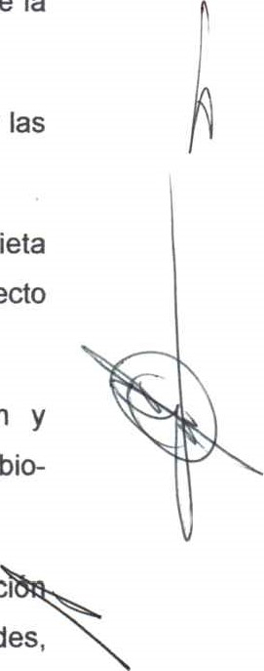
INSTANCIA EJECIJTORA: Comité Municipal del Sistema para el Desarrollo Integral de la Familia de Oaxaca de Juárez.
LINEAMIENTOS: Documento que contempla las indicaciones que marcan los límites y las formas en que deben realizarse las funciones de los programas.
MALA NUTRICIÓN: Un consumo insuficiente o excesivo de alimentos, aunado a una dieta inadecuada que no contiene todos los nutrimentos necesarios para contar con un correcto estado de nutrición.
NUTRICIÓN: Al conjunto de procesos involucrados en la obtención, asimilación y metabolismo de los nutrimentos por el organismo. En el ser humano tiene carácter biopsico-social.
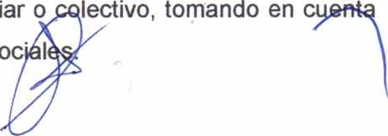
ORIENTACIÓN ALIMENTARIA: Conjunto de acciones que proporcionan informaci básica, científicamente validada y sistematizada, tendiente a desarrollar habilidades, actitudes y prácticas relacionadas con los alimentos y la alimentación para favorecer la adopción de una dieta correcta a nivel individual, familiar o lectivo, tomando en las condiciones económicas, geográficas, culturales y soc• I
ERRADICACIÓN DE
PADRÓN DE BENEFICIARIOS: Universo de mujeres y hombres adultos mayores y personas con discapacidad que resultaron elegibles, susceptibles de incorporarse al Programa conforme a los establecimientos y al techo presupuestario municipal autorizado.
PERSONA CON DISCAPACIDAD: Toda persona que por razón congénita o adquirida presenta una o más deficiencias de carácter físico, mental intelectual o sensorial, ya sea permanente o temporal y que al interactuar con las barreras que le impone el entorno social, pueda impedir su inclusión plena y efectiva, en igualdad de condiciones con las demás.
PROGRAMA: Programa de Atención Integral al Adulto Mayor
VULNERABILIDAD: Fenómeno social que implica la presencia de una condición de riesgo que padece un individuo o una familia, resultado de la acumulación de desventajas sociales, de manera que esa situación impide que esas condiciones no sean superadas por ellos mismos y queden limitados para incorporarse a las oportunidades de desarrollo.
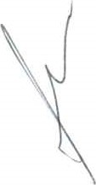
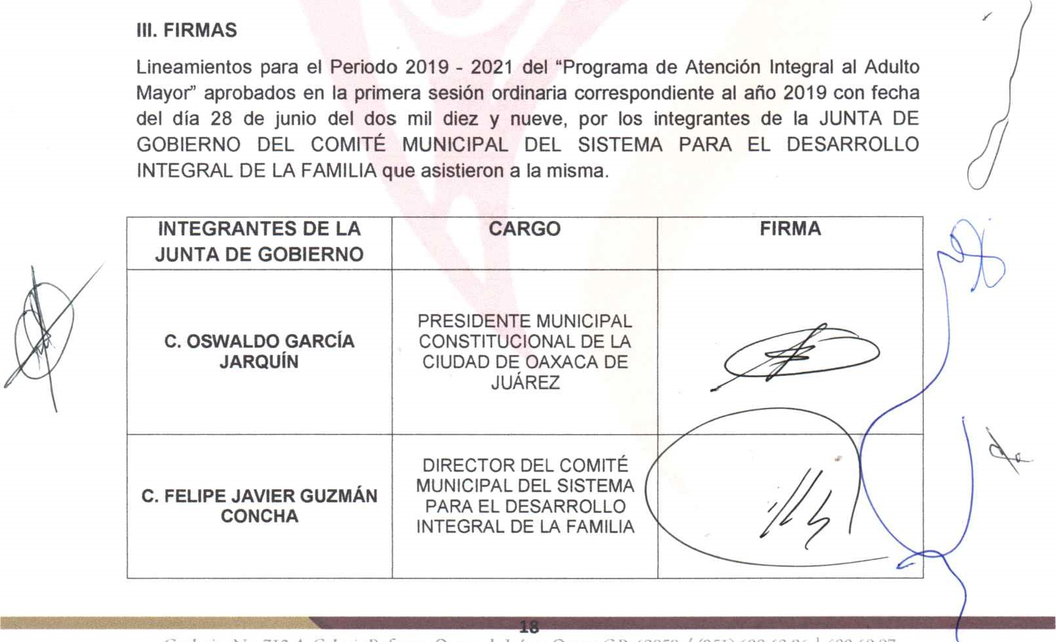III. FIRMAS
Refanna, (.:.l).

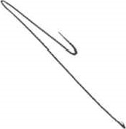
O DIF
DE de Oaxaca de

2019-2021
ERRADICACIÓN DE LA

C. MIRIAM DE LOS ÁNGELES VÁSQUEZ RUíz | REGIDORA DE  BIENESTAR SOCIAL Y  POBLACIÓN EN  CONDICIÓN VULNERABLE  Y DE JUVENTUD,  DEPORTE Y RECREACIÓ
C. ISMAEL CRUZ GAYTÁN | REGIDOR DE AGENCIAS Y COLONIAS Y DE  MUNICIPIO SEGURO Y  MOVILIDAD
C. MARÍA DE LOS ÁNGELES GÓMEZ SANDOVAL HERNÁNDEZ | REGIDORA DE SALUD,  SANIDAD Y ASISTENCIA  SOCIAL
C. XHUNAXHI FERNANDA MAU GÓMEZ | REGIDORA DE ARTES,  CULTURA Y PATRIMONIO INMATERIAL Y DE  EDUCACIÓN, CIENCIA Y TECNOLOGíA
C. MIRNA LÓPEZ TORRES | REGIDORA DE  DERECHOS HUMANOS Y  DE IGUALDAD DE GÉNERO
C. TANIA CABALLERO NAVARRO | REGIDORA DE HACIENDA MUNICIPAL
C. JUAN ANTONIO ENRÍQUEZ  MOJICA | DIRECTOR GENERAL DE DESARROLLO HUMANO
C. MARTÍN MARIO MÉNDEZ RUíz | DIRECTOR DE  ADMINISTRACIÓN
Reforma, C.P.

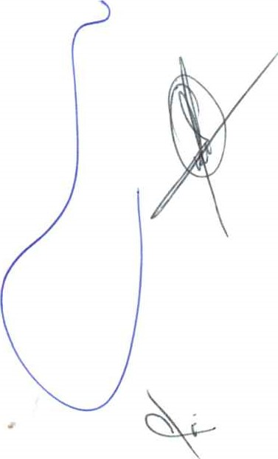
O DIF
DE de Oaxaca de

2019-2021
ERRADICACIÓN DE LA
